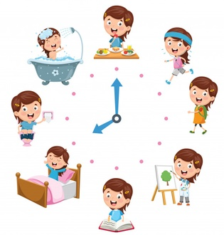


¿ C O M O O R G A N I Z O M I S A C T I V I D A D E S D I A R I A S ?

Daniela Bustamante Henríquez
Educadora Diferencial


¡Organiza un horario!

Los horarios son necesarios para que podamos organizar nuestras actividades diarias, a nivel personal como educativo.
A través de esta podemos
determinar los períodos de tiempo en que realizaremos diversas actividades para equilibrar nuestro día y darles cumplimiento.

¿QUÉ DEBE CONTENER MI HORARIO?

HORARIOS DE HIGIENE
Los hábitos de higiene son FUNDAMENTALES para estos momentos.

TAREAS ESCOLARES
30 - 45 minutos dedícale a las actividades escolares y 15 de descanso.
Luego continúa.

DESCANSO Y JUEGO
Este tiempo te permitirá desconectarte de las tareas y realizar las actividades que más te gusten.

AUTOCUIDADO
Realizar actividades beneficiosas como actividad física o mental.

TAREAS COMPARTIDAS
Es importante entregar pequeñas responsabilidades al niño/a en el hogar.

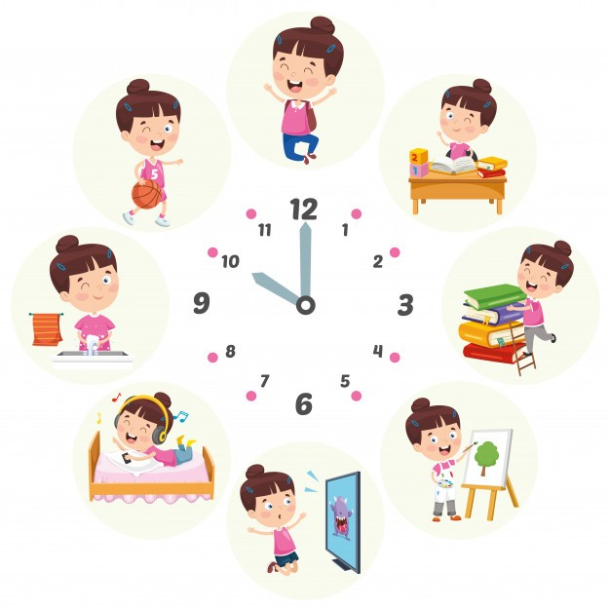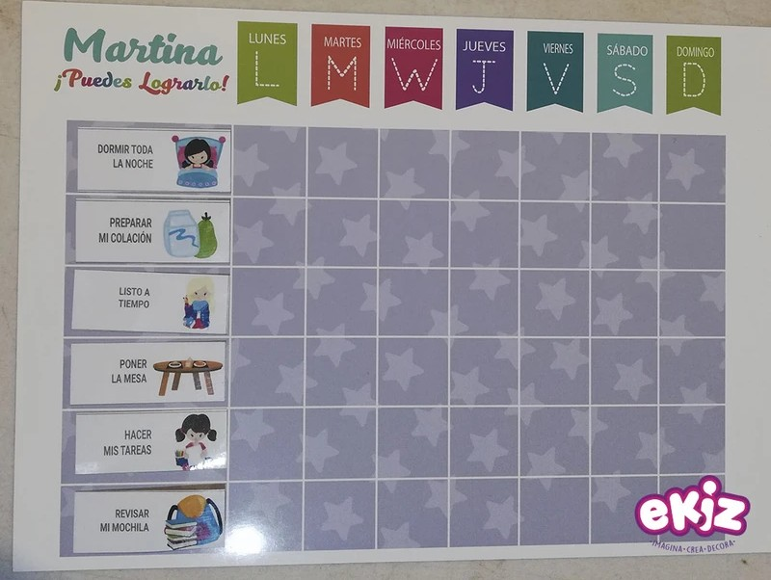Puedes dividir las actividades por horas.
Ejemplo: 10:00 - 11:00 ducha
13:00 - 14:00 almuerzo
15:00 - 17:00 tareas... ETC

